Městský den zdraví 2017

Město Letovice

U příležitosti již tradiční kampaně „Dny zdraví“, proběhl v Letovicích ve čtvrtek 12. října 2017 v sále kulturního domu od 13⁰⁰hodin již osmnáctý Městský den zdraví.
Město Letovice jako partnery Zdravého města pozvalo organizace a firmy nejen z Letovic, které svým zaměřením mohly přispět k propagaci zdravého životního stylu v oblasti stravování, pohybových aktivit, různých doplňkových preparátů zejména na bázi přírodních zdrojů, k utužení zdraví, posílení odolnosti proti chorobám i výrobků k péči o tělo. Zde se představily například Český zahrádkářský svaz Letovice, na stánku vedeném Ing. Jaroslavou Konůpkovou, Ludmilou Lepkovou a Jaroslavem Hejlem, s tradičně bohatou ukázkou výpěstků, rok od roku nových výrobků a pochutin, s možností ochutnávek a získání receptů na jejich zhotovení. Novinkou na dni zdraví byl stánek společnosti Moravec - pekárny s.r.o., zde bylo možné se seznámit s pekárenskými výrobky. Sortiment českého medu a produkty z něj vyrobené, nám v letošním roce představil p. Čupr z Křtěnova.
Přítomní měli možnost si nechat zdarma změřit krevní tlak a tuk v těle prostřednictvím
Všeobecné zdravotní pojišťovny ČR.
Na panelu a vyložených propagačních materiálech, bylo možné nalézt inspiraci ke zdravému životnímu stylu a ochraně životního prostředí.
V průběhu celého odpoledne byly promítány fotografie z jednotlivých akcí, pořádaných Zdravým městem Letovice a jeho partnery konaných během celého letošního roku v rámci tematických kampaní a snímky ze soutěže Rozkvetlé Letovice 2017.
Zástupci firem Jízdní kola a sport – Alois Hynek a Oriflame kosmetika představili výrobky, které mohli přítomní shlédnout a v případě zájmu objednat nebo zakoupit.
Na závěr proběhla hojně navštívená přednáška paní DiS. Marie Štemberové - fyzioterapeutky .
Přítomní se dozvěděli o léčebných účincích pijavice lékařské, o vlivu látek přenesených z pijavice na člověka u zajímavých diagnóz.
Kdo Městský den zdraví 2017 navštívil, jistě nelitoval. Mohl si odnést nejen nové vědomosti, ale i ochutnat a zakoupit zajímavé výrobky.
Akci finančně podpořil
Jihomoravský kraj

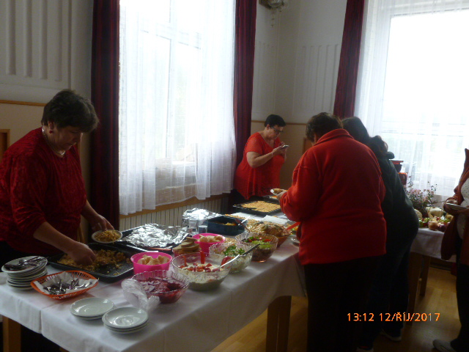
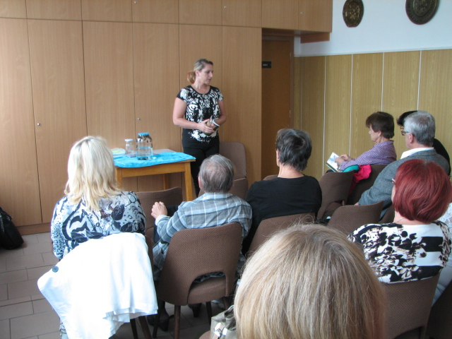

Kancelář PZM a MA 21

